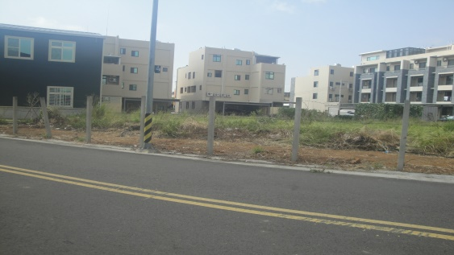 | 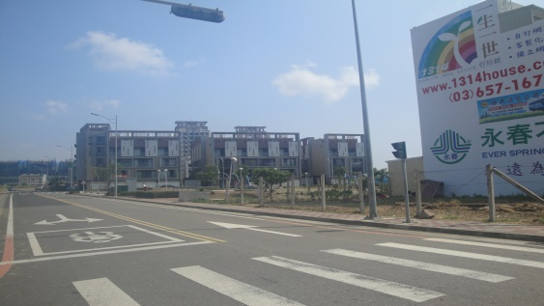
照片1：大同段開發現況 | 照片2：大同段段開發現況
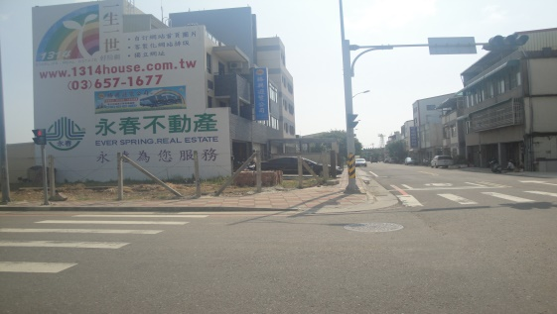 | 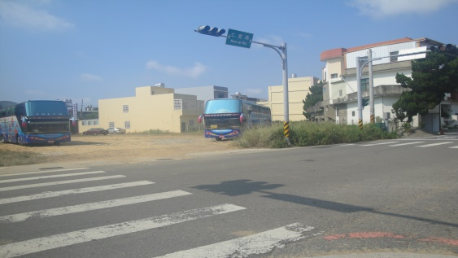
照片3：大同段開發現況 | 照片4：大同段開發現況
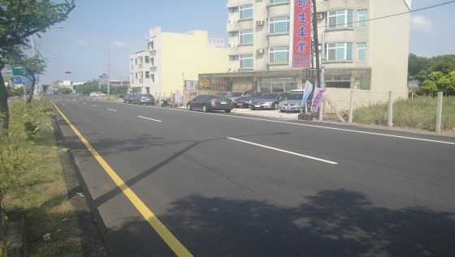 | 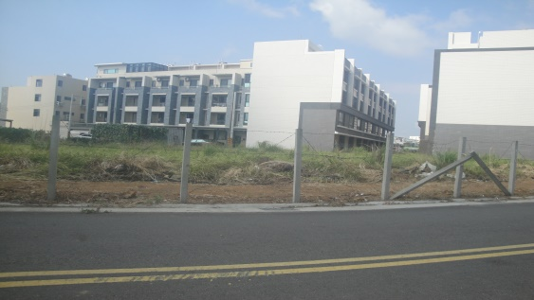
照片5：大同段開發建案 | 照片6：大同段開發建案
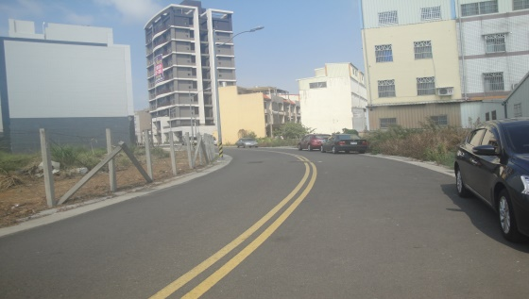 | 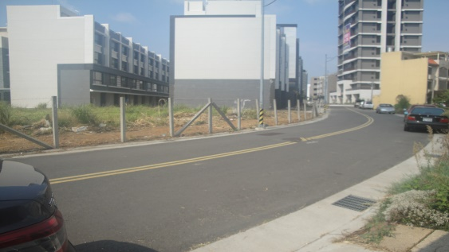
照片7：大同段開發現況 | 照片8：大同段開發建案
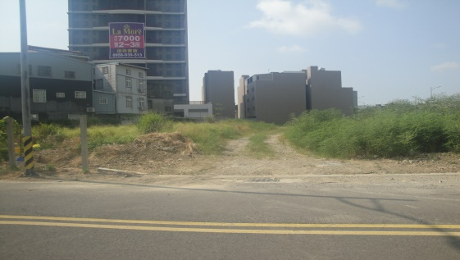 | 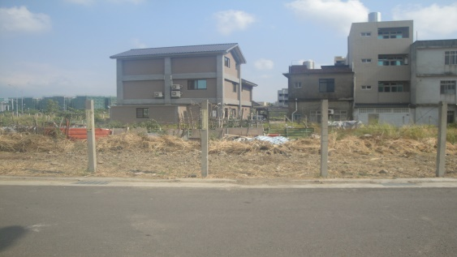
照片9：大同段開發現況 | 照片10：大同段開發現況
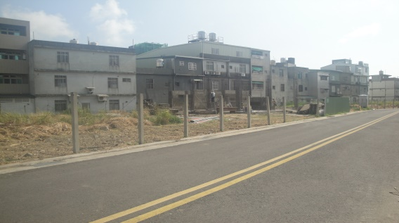 | 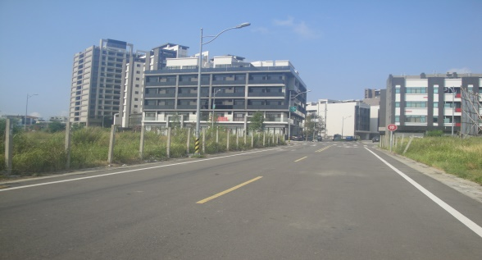
照片11：大同段開發現況 | 照片12：大同段開發現況
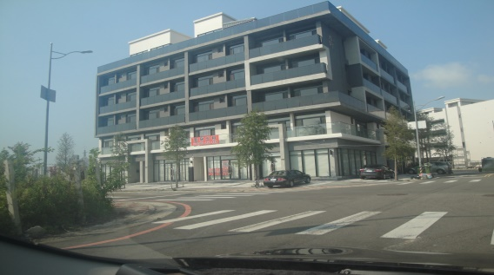 | 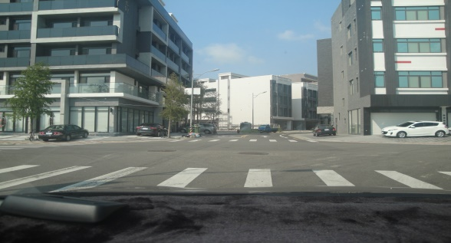
照片13：大同段段新開發建案 | 照片14：大同段段開發現況
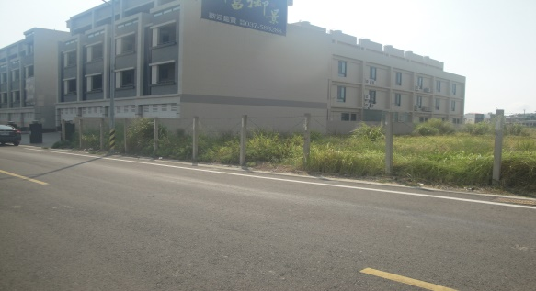 | 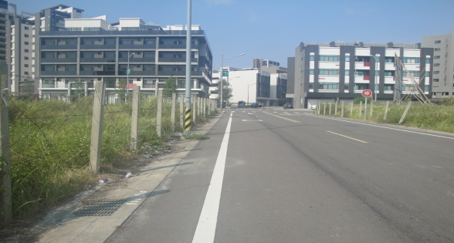
照片15：大同段段新開發建案 | 照片16：大同段開發現況
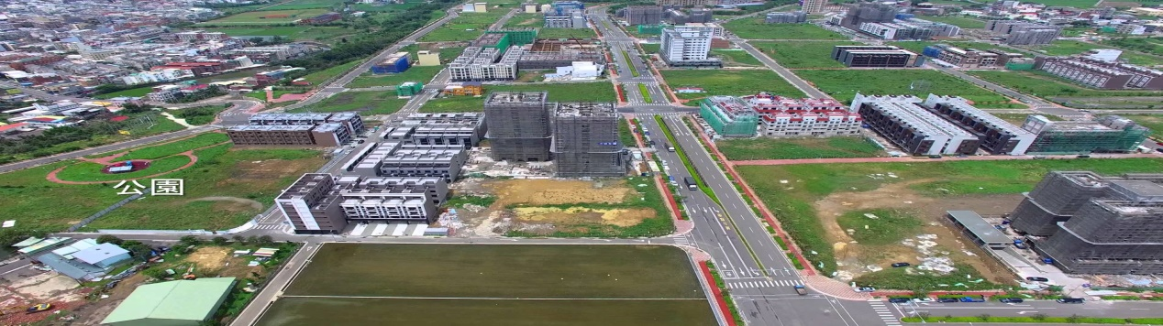
照片17：竹科竹南基地周邊地區區段徵收區空拍圖

